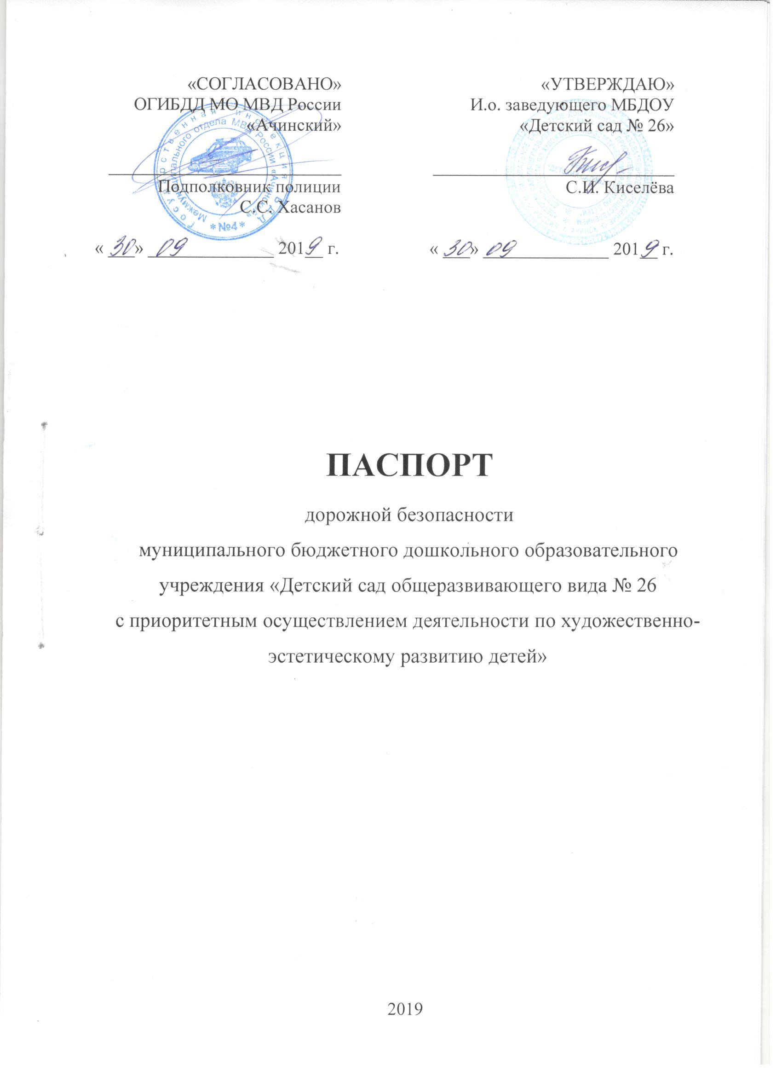

Общие сведения

Наименование ОУ: муниципальное бюджетное дошкольное образовательное учреждение «Детский сад общеразвивающего вида № 26 с приоритетным осуществлением деятельности по художественно-эстетическому развитию детей»

Тип ОУ: дошкольная образовательная организация
Юридический адрес ОУ: 662155, Россия, Красноярский край, г. Ачинск, 3 микрорайон Привокзального района, здание 26
Фактический адрес ОУ: 662155, Россия, Красноярский край, г. Ачинск, 3 микрорайон Привокзального района, здание 26
Руководители ОУ:
Заведующий Вальд Ольга Владимировна 8(39 151) 3-02-08
(фамилия, имя, отчество) (телефон)
Старший воспитатель Киселёва Светлана Игнатьевна 8(39 151) 3-02-07
(фамилия, имя, отчество) (телефон)
Заместитель заведующего
по административно-хозяйственной
работе Куликова Татьяна Ивановна 8(39 151) 3-02-07
(фамилия, имя, отчество) (телефон)

Ответственные работники
муниципального органа
образования руководитель управления образования
администрации города Ачинска
(должность)
Быкова Татьяна Анатольевна
(фамилия, имя, отчество)
8((39151)7 86 45
(телефон)
Ответственные от
Госавтоинспекции инспектор по пропаганде Солодкова Любовь Григорьевна
(должность) (фамилия, имя, отчество)
8 (39 151) 739-15
(телефон)

Ответственные работники
за мероприятия по профилактике
детского травматизма педагог дополнительного образования
(должность)
Желтобрюхова Дарья Александровна
(фамилия, имя, отчество)
8(39 151) 3-02-07
(телефон)

Количество учащихся 312 воспитанников

Наличие уголка по БДД 13 , в каждой группе

Наличие класса по БДД нет

Наличие автогородка (площадки) по БДД да

Наличие автобуса в ОУ нет

Время занятий в ДОУ:
07:00 – 19:00

Телефоны оперативных служб:
101 – пожарная часть
102 - полиция
103 - скорая медицинская помощь
112 - ЕДС

Содержание
- План-схемы ОУ.

- район расположения ОУ, пути движения транспортных средств и детей (воспитанников);
- организация дорожного движения в непосредственной близости от образовательного учреждения с размещением соответствующих технических средств, маршруты движения детей и расположение парковочных мест;
- маршруты движения организованных групп детей от ОУ к стадиону, парку или к спортивно-оздоровительному комплексу; лицею № 1, музыкальной школе № 2
- пути движения транспортных средств к местам разгрузки/погрузки и рекомендуемых безопасных путей передвижения детей по территории образовательного учреждения.

I. План-схемы МБДОУ «Детский сад № 26»
1. План-схема района расположения МБДОУ «Детский сад № 26»,
пути движения транспортных средств и детей

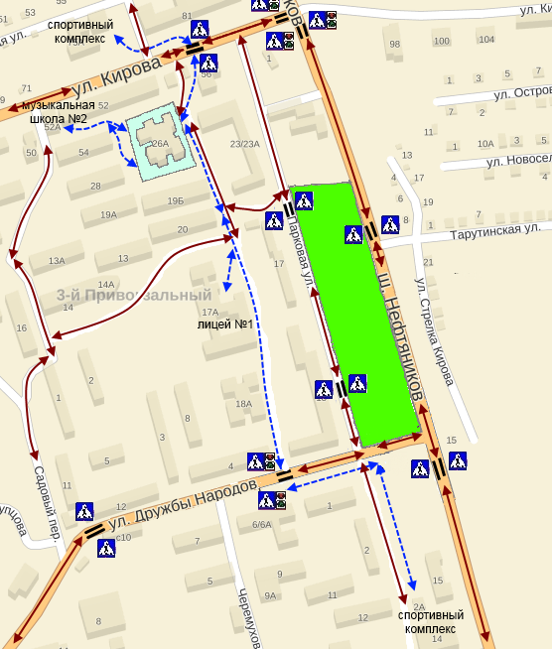
Условные обозначения:
- - - - пути движения детей;
пути движения транспорта;
территория детского сада;
территория парка.

2. Организация дорожного движения в непосредственной близости от МБОУ «Детский сад № 26» с размещением соответствующих
технических средств и расположение парковочных мест

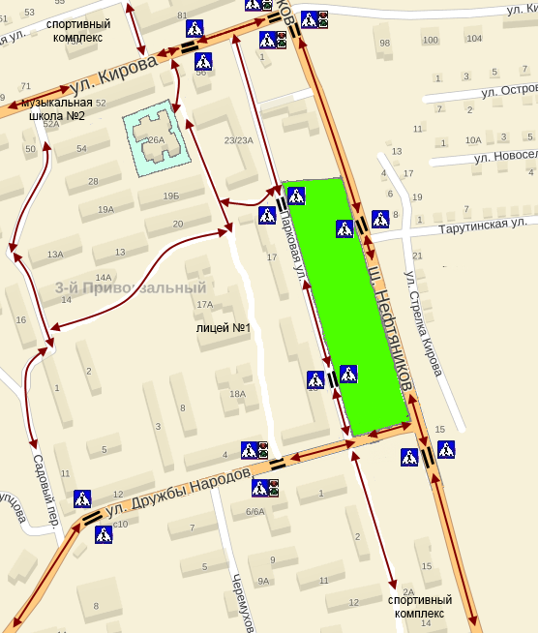
Условные обозначения:
пути движения транспорта;
территория детского сада;
территория парка.

3. Маршруты движения организованных групп детей от МБОУ
«Детский сад № 26» к парку, спортивно-оздоровительному комплексу, музыкальной школе, лицею № 1

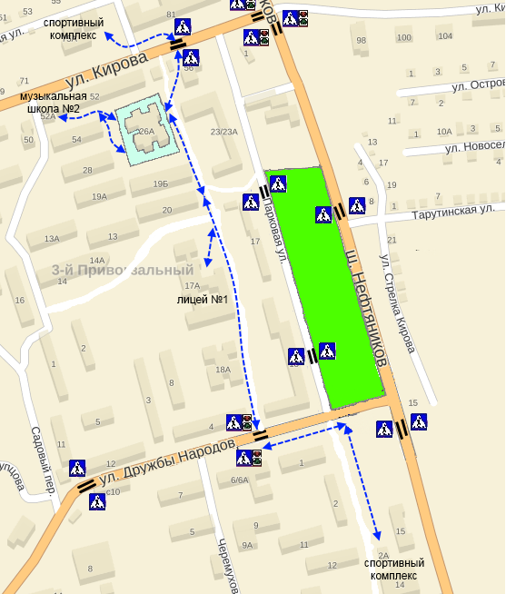
Условные обозначения:
- - - - пути движения детей;
территория детского сада;
территория парка.

4. Пути движения транспортных средств к местам разгрузки/погрузки и рекомендуемых безопасных путей передвижения детей по территории
МБДОУ «Детский сад № 26»

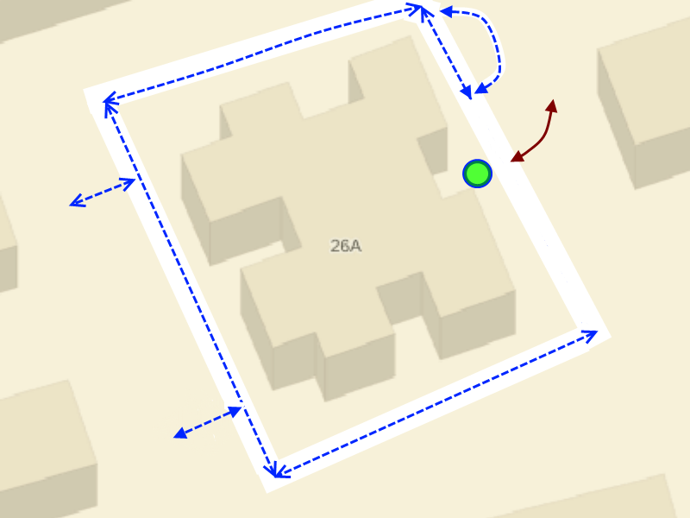

Условные обозначения:
- - - - пути движения детей;
пути движения транспорта;
место разгрузки/погрузки.

вход Калитка
вход Ворота



